附件一

【關鍵能力重點推薦】【高中生書店暢銷榜】直接勾選回傳。【大學科系實用選讀】因書目較多，請自行上**中學生網站[競賽書目專區]**下載三份書單列表  
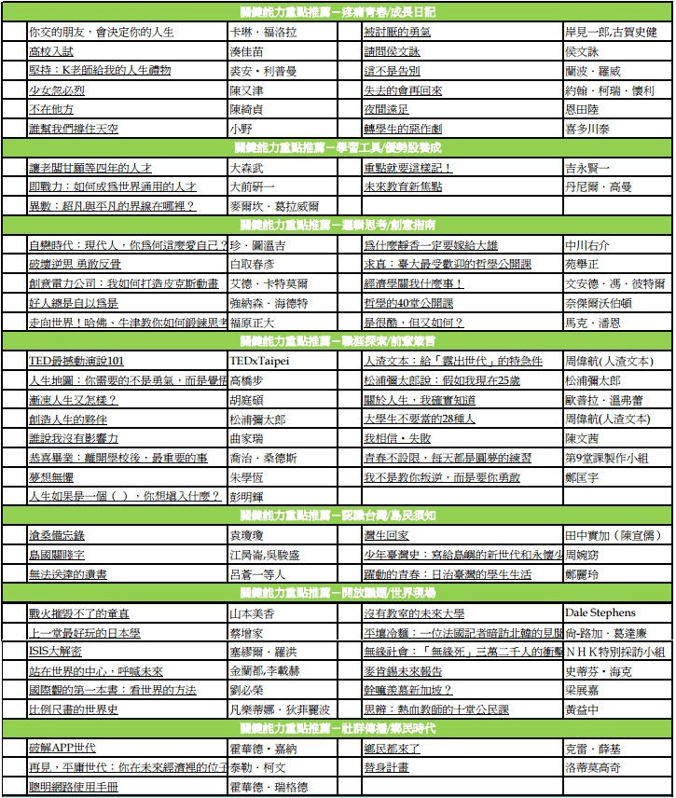

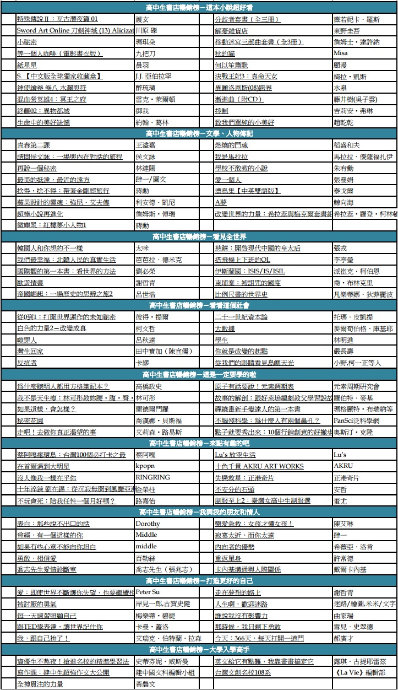

* 若學校有其他書目要新增推薦，請填於下方表格即可！

